Додаток
до рішення виконавчого комітету
Здолбунівської міської ради
22.03.2024 №____

Схема тимчасового розміщення дитячих атракціонів у міському гідропарку по вулиці Шевченка міста Здолбунів

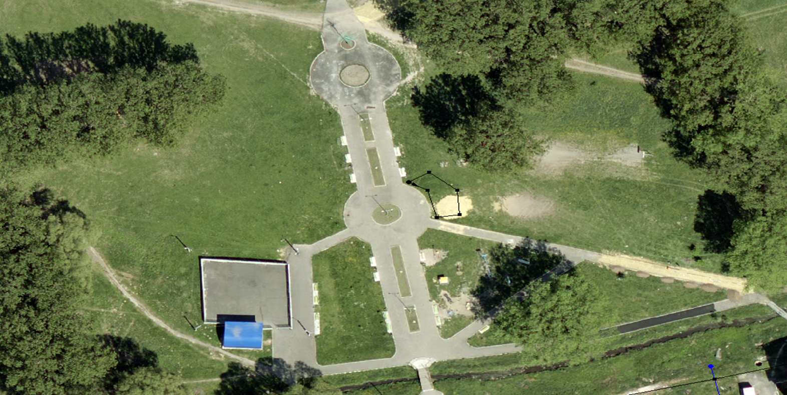

Заступник міського голови з питань
діяльності виконавчих органів ради Юрій СОСЮК

